保護者各位

ラインズｅライブラリアドバンス
「ダウンロード学習機能」について

１．ダウンロード学習機能の概要

この度、本校に「ラインズｅライブラリアドバンス」という、ドリル問題(小学校：国算理社英、中学校：国数理社英保体技家音美)を中心とした様々な教育用コンテンツを利用できるサービスが導入されました。
これに伴い、学校の端末を持ち帰り、「ダウンロード学習機能」をご利用できるようになりました。

◆ダウンロード学習機能とは

あらかじめ、学習するドリル問題や解説教材を学校でダウンロードし、家庭では、インターネットにつながずにオフラインで学習できます。
単元のポイントをまとめた解説教材もダウンロードできるため、児童生徒が自分でポイントを確認しながら学習をすすめられます。
また、学習結果は履歴として残ります。

２．接続先 および ＩＤカードについて
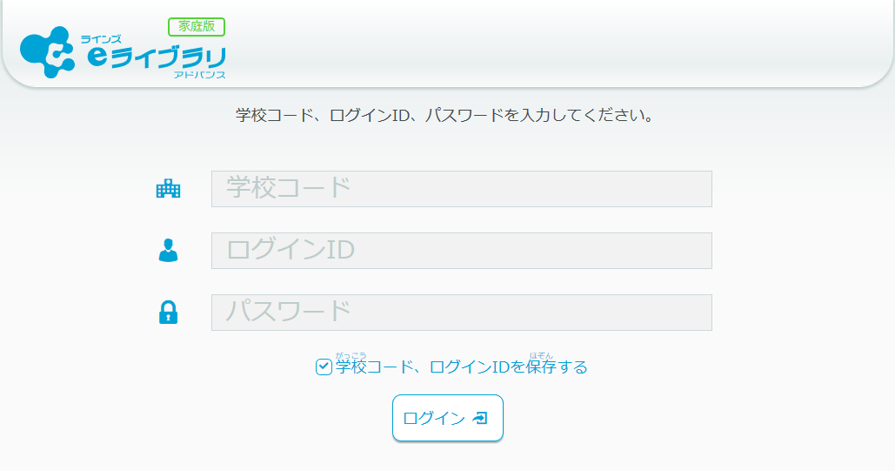
専用アプリ「eライブラリ DL学習」を起動し、学校から配布されたＩＤカードに記載されているID・パスワードを入力してご利用いただけます。
なお、本機能は「ラインズｅライブラリアドバンス」の導入校に通学する児童生徒のみが利用できるものです。ログインＩＤ・パスワードは重要な情報ですので、お取り扱いには十分ご注意ください。

◆接続先(DL学習アプリ) ◆ＩＤカード
ログインページでは、［ログインＩＤ］と［パスワード］を入力します。

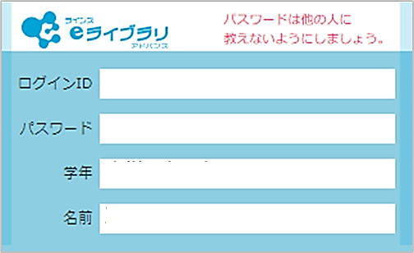
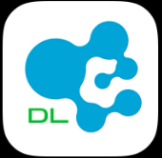
ＩＤカード貼り付け

※ログインに必要な[ID・パスワード]は学校で管理しています。ご不明な場合は学校へご確認ください
※使い方がご不明な場合、学校でマニュアルを印刷しますので、学校へお問い合わせください

